５．象徴的なエリア
５-1．新大阪・大阪エリア
柴島浄水場

- 完成：1914年（市の３浄水場（柴島・庭窪・豊野）の中で最も古い）
- 敷地面積：約46ha（甲子園球場12個分）、
- 給水能力：118万㎡/日（上系67万㎡/日、下系51万㎡/日）
- 給水区域：市内中・北・西北部、取水先：淀川
- 構内配水池：約27万㎡（19池）
- 位置：新大阪から１km圏
- 浄水場内の設備変更（緩速ろ過設備から急速ろ過設備への転換等）による必要面積の減少に伴い、敷地の一部を売却してきた経緯あり。（淀川キリスト教病院、大阪府柴島高等学校等）

【水道記念館】
・開設：平成7年11月25日（市の水道通水100周年記念）
・構造：煉瓦造、地上1階、延床面積1,908平方メートル
国の登録有形文化財（第27-0072号・平成11年）
・夜間はライトアップされ景観的にも優れている。
・年間入場者数：約9万5千人
（市内230校の社会教育の場に利用）
・費用対効果などの観点からの精査を行うため、
平成24年4月1日から一時休館（平成24年7月現在）

【大阪府立柴島高校】
・1973年 - 大阪府議会で大阪府立第95高等学校（仮称）の設置が決定。
・1975年 - 大阪府立柴島高等学校として現在地に開校。全日制普通科を設置。
・1996年 - 総合学科高校に改編。
【淀川キリスト教病院】
・淀川キリスト教病院は、1955年の開設以来、50年以上にわたり大阪市東淀川区の中核医療機関として、地域医療の発展。区外移転が心配されていたが、柴島駅前に移転。
・９階建て約630床。平成22年中旬に本体工事に着工、平成24年7月16日開院予定。
【府営・市営住宅】
・府営住宅：淡路本町（4棟90戸）、崇禅寺（14棟262戸）、東中島（2棟36戸）
エリア内20棟388戸

淀川の魅力

淀川の自然 十三大橋の下～自然豊な干潟がある。
【魚】鮎・スズキ・ボラなども生息
【鳥】世界的貴重種のクロツラヘラサギ、ムラサキサギ柴島から十三の干潟一帯に飛来
【貝等】フジツボ、カニ、ゴカイ、巻貝（シジミ）など多くの生き物が生息

「淀川水系河川整備計画」（H21国交省）において、「イタセンパラ等の貴重種、固有種を始めとする多様な生物の生息・生育・繁殖環境の保全や再生を生態系の影響を見ながら実施する。」とされており、これに基づいた水辺や河原の保全・再生が行われている。

【十三淀川河川敷：ジョギングに最適 】走りやすく夜景がきれいなジョギングコース
・大阪府大阪市淀川区 概算距離：２往復で約５km
・緑が多い、景色がきれい、ジョガーが多い、信号機がない

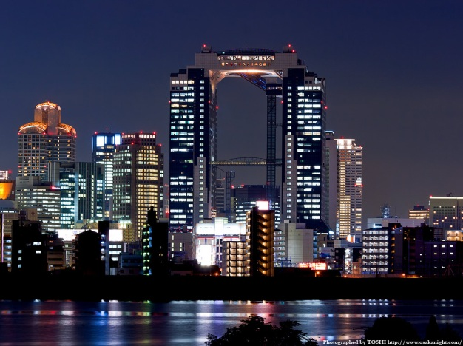
【十三東付近より 西梅田面の夕景 】 【十三東付近より 梅田スカイビルの夜景 】
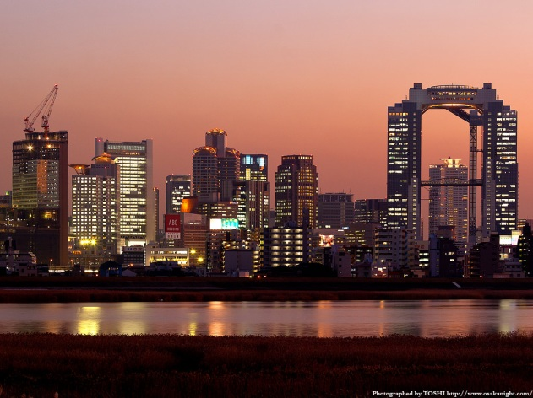


淀川のイベント

【なにわ淀川花火大会 】
- 開催日時：8月第一土曜日（例外有）
- 会場：淀川河川敷（新御堂筋新淀川大橋～国道2号淀川大橋）
1989年（平成元年）から「平成淀川花火大会運営委員会」が企業などからの寄付によって平成淀川花火大会を毎年開催。2006年の第18回からは名称をなにわ淀川花火大会に改めた（運営委員会は「なにわ淀川花火大会運営委員会」）。 運営委員会はボランティアによって構成されていて、地元十三の人々の手作りの花火大会として知られている。

民間開発の状況

プロジェクト | 新大阪阪急ビル | ・9月21日開業予定  ・地上17階建て、延べ床面積：約3万５６００㎡  ・JR新幹線と地下鉄御堂筋線新大阪駅に直結。
プロジェクト | うめきた地区 | ■全体  ・面積：約24ha(先行開発区域約７ha、２期開発区域約17ha)  ・S62.4 梅田貨物駅用地が独立行政法人鉄道建設・運輸施設整備支援機構（旧日本国有鉄道清算事業団）に継承。  ■先行開発区域  ・H16.12 都市計画決定（土地区画整理事業、道路等）  ・H20. 2 都市計画決定（都市再生特別地区、地区計画）  ・H22. 3 民間開発事業着工  ・H25.春 まちびらき（予定）  用途：オフィス、商業、ナレッジ・キャピタル、ホテル・サービス  アパートメント、分譲住宅
プロジェクト | 阪急百貨店建替え | ・H24.11月下旬にグランドオープン予定  （H17年秋より建て替え工事中）  ・現在、一期棟で営業を継続し、北側部分に二期棟を建設中
プロジェクト | 阪神百貨店・  新阪急ビル建替構想 | ・一体的に開発予定  （参考）新阪急ビル：１９６２（S37）完成  大阪神ビル：１９６３年完成（現在の阪神百貨店）

阪神高速2号淀川左岸線は、大阪府大阪市此花区の阪神高速5号湾岸線 北港JCTから大阪府大阪市北区の豊崎出入口へ至る阪神高速道路の路線である。島屋東入口以東は建設中
淀川左岸線
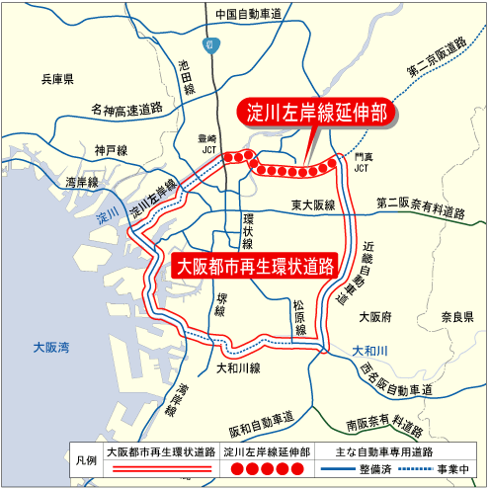

（出典：国土交通省 近畿地方整備局 関西４環状ネットワークより）

